LVT1377 | SARLAT CENTRE- Maison de ville avec jardin | PERIGORD Noir

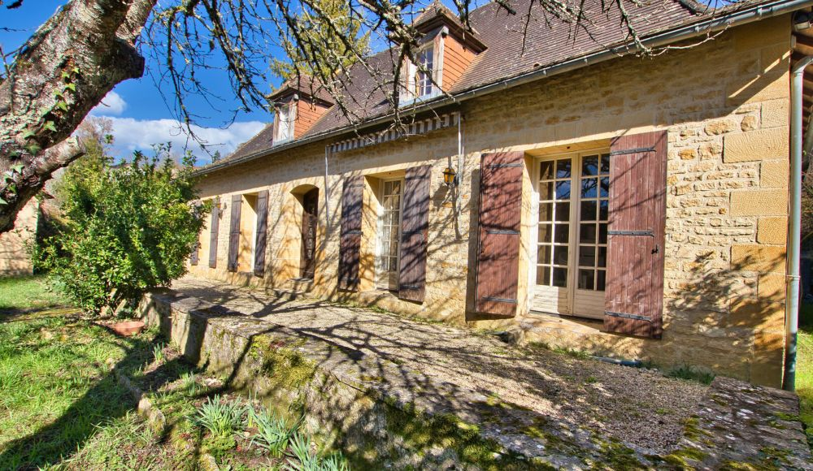 | 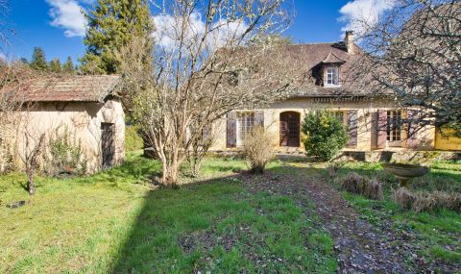  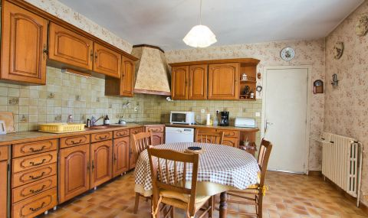

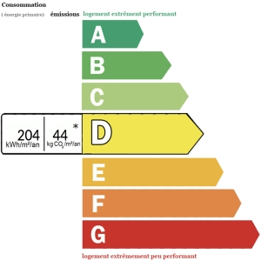 | Au coeur du centre ville de Sarlat, dans un quartier calme avec commerces à pied, agréable maison édifiée en 1979 . Elle offre 191 m2 habitables avec une entrée, une cuisine, une pièce à vivre avec cheminée, une chaufferie, un cellier, 2 chambres, une salle de bains, un wc; à l'étage trouvez un grand palier aménageable , 3 chambres, salle d'eau. Le jardin de 945 m2 est clos et piscinable.  Simple vitrage, chauffage central gaz de ville, tout à l'égout - Des travaux sont à prévoir  Les informations sur les risques auxquels ce bien est exposé sont disponibles sur le site Géorisques: www.georisques.gouv.fr

Honoraires de 6.00% TTC à la charge de l’acquéreur | PRIX HONORAIRES INCLUS : 212 000 € | Prix hors honoraires d'agence: 200 000 €

